**MY HOUSE (ΤΟ ΣΠΙΤΙ ΜΟΥ)**

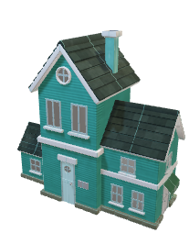**Προτεινόμενες Δραστηριότητες**

* Στις επόμενες σελίδες θα βρεις εικόνες με σπίτια και δωμάτια για να χρωματίσεις. Κοίταξε τις εικόνες και πες φωναχτά όσα δωμάτια ή αντικείμενα θυμάσαι στα Αγγλικά.
* Αν δεν υπάρχει δυνατότητα εκτύπωσης, ζωγράφισε το σπίτι σου και τα δωμάτια του σε ένα φύλλο χαρτί ή στο μπλοκ ζωγραφικής και πες φωναχτά τα ονόματά τους στα Αγγλικά.

[ Pictures taken from [www.youtube.com](http://www.youtube.com) , [www.pinterest.com](http://www.pinterest.com) , <https://www.clipart.email/clipart/coloring-pages-rooms-in-the-house-133779.html> , [www.shutterstock.com](http://www.shutterstock.com) ]

